Resumen de la clase:
1. Edición de texto
- Selección y formato: aprendimos a seleccionar texto y aplicar formato como tipo y tamaño de fuente, negrita, cursiva, subrayado y color.
- Alineación y espaciado: vimos cómo alinear el texto (izquierda, centro, derecha, justificado) y ajustar el espaciado entre líneas y párrafos.
- Copiar, cortar y pegar: se repasaron los comandos básicos para mover o duplicar texto.
- Corrección ortográfica y gramatical: aprendimos a usar el corrector automático y las sugerencias del programa.
2. Inserción de imágenes
- Se explicó cómo insertar imágenes desde el equipo o desde Internet (menú Insertar > Imágenes).
- Vimos las opciones de ajuste del texto (cuadrado, estrecho, detrás o delante del texto).
- 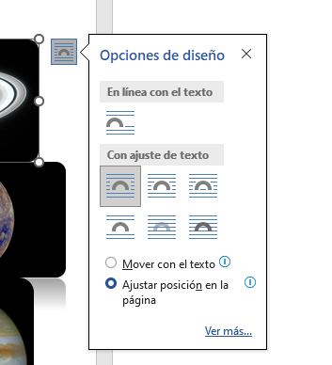
3. Edición de imágenes
- Aprendimos a redimensionar, recortar y girar imágenes.
- Se mostró cómo aplicar estilos rápidos, bordes, efectos artísticos y correcciones de brillo o contraste.
- También se practicó cómo cambiar la posición de una imagen dentro del documento.
4. Tablas
- Se enseñó a insertar tablas desde el menú Insertar > Tabla.
- Aprendimos a agregar o eliminar filas y columnas, y a combinar o dividir celdas.
- Se aplicaron estilos de tabla (colores, bordes y sombreado).
- También se trabajó con la alineación del texto dentro de las celdas y el ajuste automático del tamaño.
